 | 基隆市八堵國民小學辦理各項活動成果照片
 | 名稱 | 基隆市98年電腦冬令營 | 日期 | 97.02.02
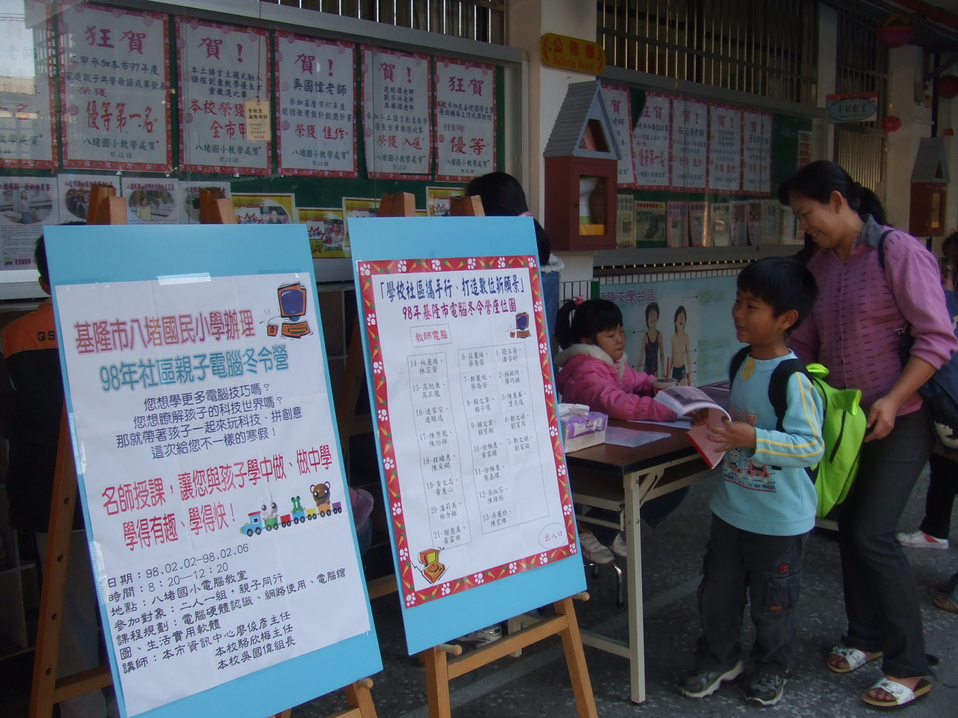
◎內容概述：家長帶著小朋友，開心的來學電腦、飆創意。
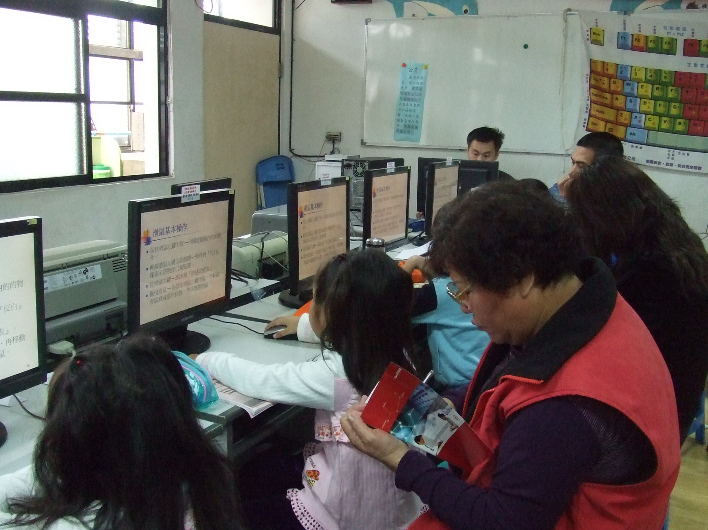

◎內容概述：資訊太有趣了，就連阿媽也很認真的做筆記喔！
Keelung Municipal Badu Elementary School

